# Mapbox

Mapbox es una librería javaScript que nos permite crear mapas personalizados, sitios web como Foursquare, Pinteres, Evernote usan está librería. La información que nos ofrece Mapbox proviene de fuentes de información de libre acceso (open data) tales como OpenStreetMap y Nasa. Su tecnología está basada en Node.js, CouchDB, Mapnik, Gdal y Leafletjs.

Podemos usar algunos mapas que nos ofrece Mapbox por defecto sin la necesidad de crear una cuenta, para crear mapas y cambiar su diseño necesitamos crear una cuenta en la página oficial (<https://www.mapbox.com/>).

## Edición de mapas

Crearemos una cuenta gratuita y editaremos algunos mapas, para ello debemos rellenar el típico formulario y tras la confirmación de la cuenta vía email tendremos acceso a nuestra cuenta Mapbox.

### Crear proyecto

Nuestros diseños serán proyectos, para crear un proyecto debemos ir a nuestra cuenta y seleccionar la opción de *projects*.



Figura x.x – Mapbox *Projects*.

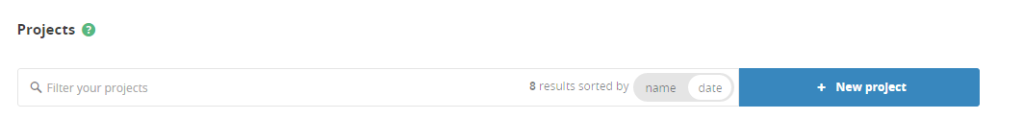Ya en nuestra sección de *Projects* para crear un proyecto nuevo seleccionamos la opción *+ New Project*.

Figura x.x – Mapbox *New project*.

Al seleccionar la opción *New project* nos aparecerá un mapamundi junto con los diseños que nos ofrece Mapbox. Por defecto esta seleccionada la opción *Street* la cual utiliza colores clásicos que hacen referencia a los elementos del mapa, por ejemplo los ríos están con un color azul claro.

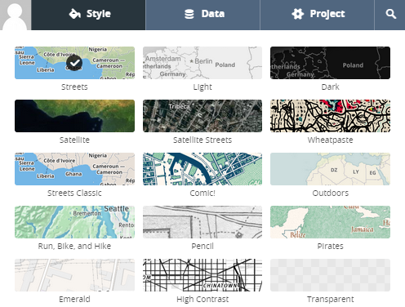

Figura x.x – Mapbox Estilo mapa.

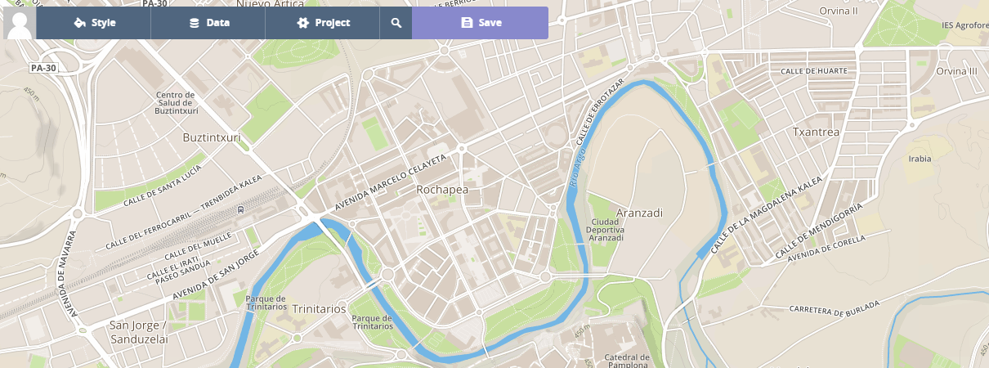

Figura x.x – Mapbox mapa ejemplo.

Ahora solos nos queda guardar nuestro proyecto hacienda clic en la opción *Save.*





Figura x.x – Mapbox guardar mapa*.*

Ya tenemos nuestro diseño de mapa creado, en la sección de proyectos nos aparecerá y si nos fijamos bien como título tiene *Untitled Project* ya que no le hemos puesto ningún nombre, en este caso no es relevante ya que para referirnos a ese mapa usaremos su identificador que aparece debajo de cada proyecto.

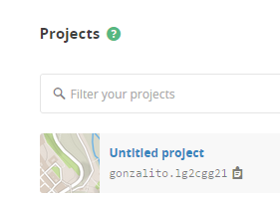

Figura x.x – Mapbox *identificador* mapa*.*

Si hemos seguido los pasos anteriormente descritos ya tenemos nuestro primer diseño de ejemplo, en el siguiente apartado se explica el uso de Mapbox en el navegador con el cual visualizaremos el mapa creado.

## Uso de Mapbox

Al ser un framework ligero podemos disfrutar de todas sus opciones indicando su cdn sin la necesidad de descargar ningún fichero, cargaremos el cdn de la página de estilos de Mapbox y haremos referencia a su librería javaScript.



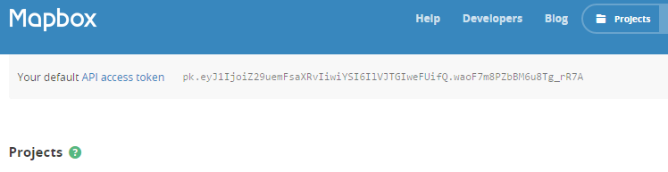 Con nuestra cuenta creada anteriormente tan solo nos basta indicar nuestra *clave de acceso* y el *identificador* del mapa para poder visualizar nuestro mapa. Para saber nuestro *identificador* de usuario debemos ir a la sección de *Projects* y fijarnos en la parte de arriba donde aparecerá nuestro *clave de acceso* (API Access token).

Figura x.x – Mapbox *clave acceso.*

<http://en.wikipedia.org/wiki/Mapbox>

<http://wiki.openstreetmap.org/wiki/Mapbox>